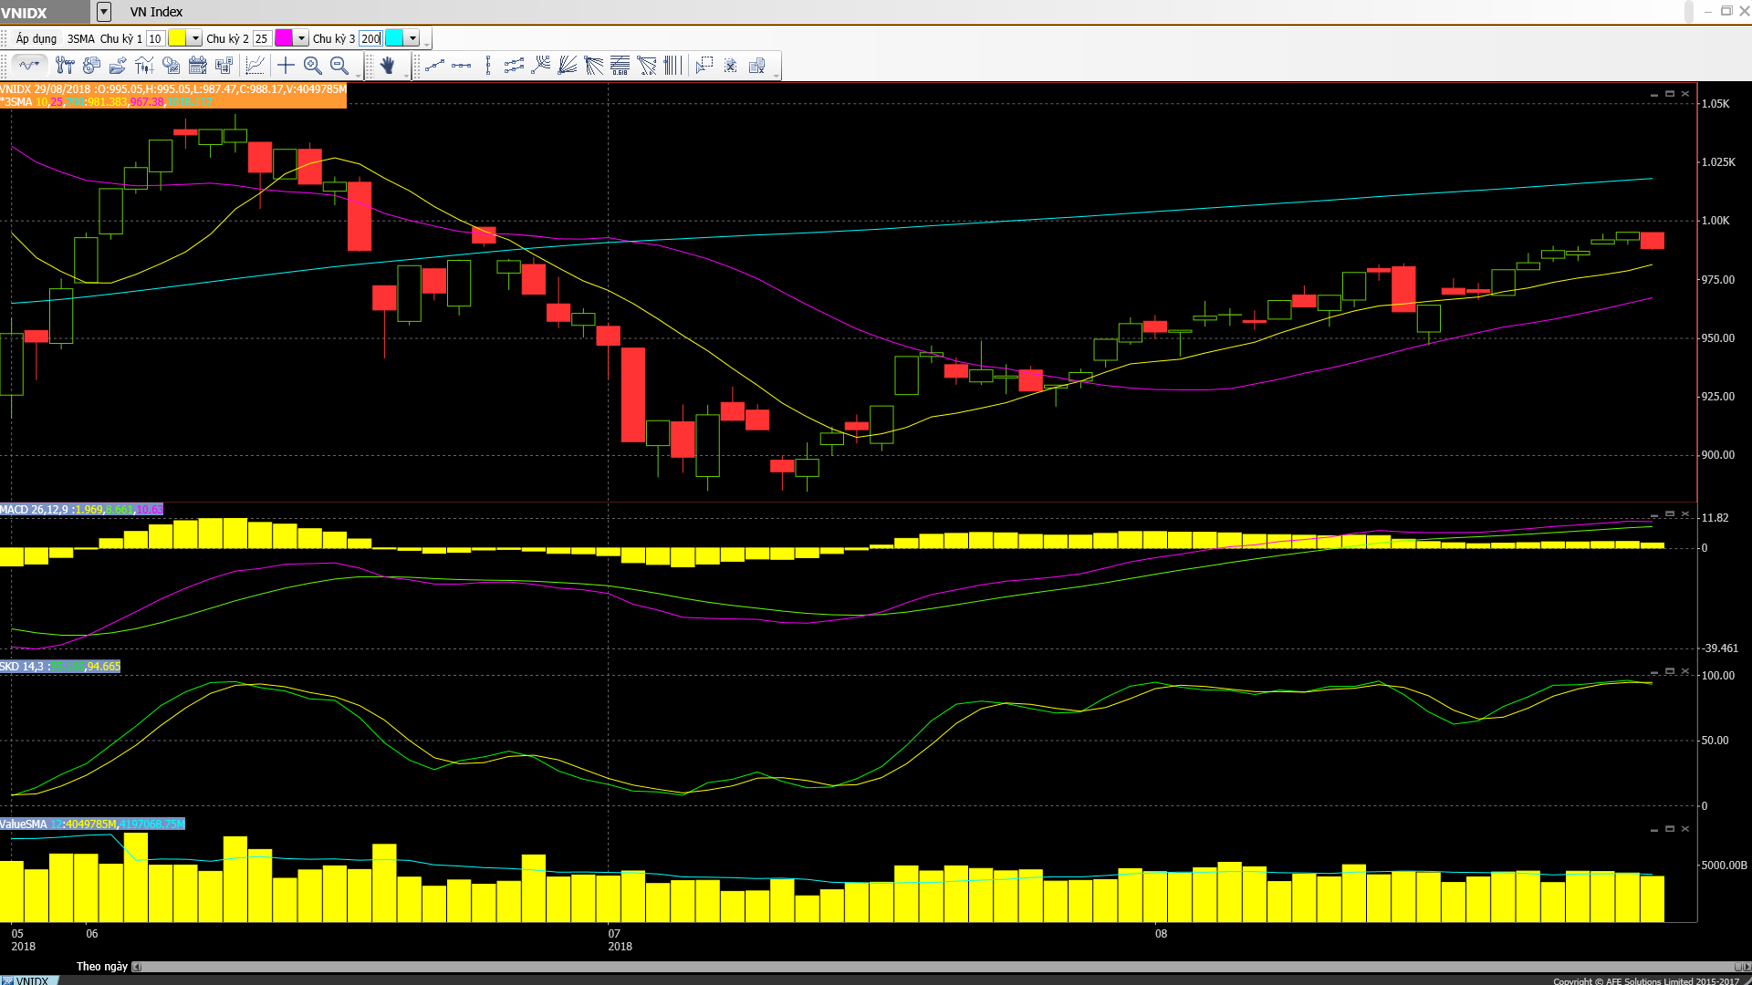

• Các mã ngân hàng nhìn chung giảm, ngoại trừ ACB và HDB tăng.
• Các mã tài chính phi ngân hàng biến động trái chiều với SSI và VCI tăng trong khi HCM và VND giảm.
• Cổ phiếu ngành hàng tiêu dùng và bán lẻ biến động trái chiều và tăng, dẫn đầu là KDC và BHN.
• Cổ phiếu ngành công nghệ biến động trái chiều với YEG tăng trong khi FPT đóng cửa tại tham chiếu.
• Cổ phiếu ngành sản xuất biến động trái chiều với HHS và AAA tăng trong khi DRC và BMP giảm.
• Cổ phiếu dầu khí đồng loạt giảm, dẫn đầu là PXS và PLX.
• Cổ phiếu BĐS và xây dựng biến động trái chiều với DXG và DIG tăng trong khi SJS và VHM giảm.
• Cổ phiếu ngành nông nghiệp và thủy sản biến động trái chiều và tăng, dẫn đầu là HNG và HAG.
• Cổ phiếu ngành dược lình xình. • Cổ phiếu ngành dịch vụ tiện ích, vận tải và logistic biến động trái chiều và giảm, dẫn đầu là GMD và NT2.
Thị trường chứng khoán Việt Nam giảm nhẹ – Thị trường chứng khoán Việt Nam điều chỉnh nhẹ sau khi tăng gần đây trong cùng xu hướng giảm của thị trường khu vực. Áp lực chốt lời không lớn và NĐT đã mua vào ở vùng giá thấp. Khối ngoại đã bán ròng trên cả 2 sàn phiên hôm nay.
Thị trường sẽ vẫn hướng tới nỗ lực kiểm định mốc 1000 và 1016 trong những ngày tới. Và đây vẫn là quan điểm chính của chúng tôi. Tuy nhiên một trong những lý do chúng tôi vẫn áp dụng quan điểm thận trọng là bởi vì chúng tôi tin rằng áp lực từ rủi ro leo thang tranh chấp thương mại Mỹ - Trung Quốc có thể sẽ dần tăng trở lại từ tuần sau.
Các cổ phiếu đóng góp nhiều nhất vào việc giữ điểm của thị trường ngày hôm nay đó là SAB với mức tăng là +1,8% so với giá đóng cửa ngày hôm trước đóng góp +0,8 điểm thị trường ngày hôm nay; kế đó lần lượt là HDB,HNG và DXG với mức tăng lần lượt so với giá đóng cửa ngày hôm trước là +3,19%, +5,03% và +6,62% đóng góp lần lượt +0,35 +0,2 và +0,11 vào điểm thị trường.
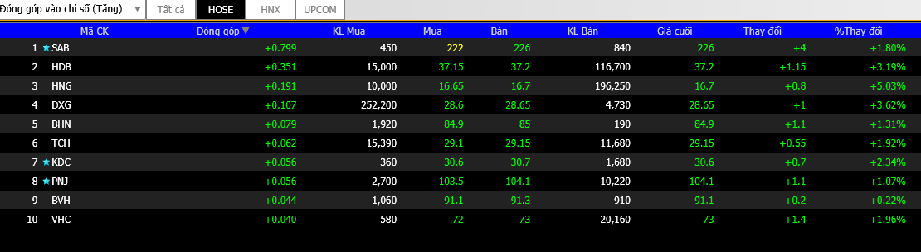
Trái lại các cổ phiếu dìm chỉ số ngày hôm nay là VHM với mức giảm -2,43 điểm so với phiên đóng cửa ngày hôm trước, kế đến là VIC, VCB, GAS và VNM với mức giảm lần lượt là -1,2 -0.9 -1,3 và -1,7 điểm
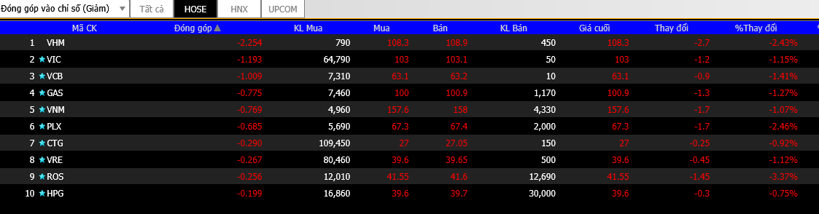

Thị trường chúng tôi vẫn duy trì đánh giá là đang trong vùng nhạy cảm và sẽ tiến tới việc kiểm định mốc 1000 và 1016, cùng đó là việc lo ngại về rủi ro leo thang chiến tranh thương mại giữa Mỹ - Trung Quốc, chúng tôi tiếp tục khuyến nghị là tuyệt đối không mua đuổi và theo dõi chốt lời trong giai đoạn này.
ĐIỂM TIN QUỐC TẾ.
- Thị trường chứng khoán Châu Á biến động trái chiều hôm nay khi thị trường Phố Wall tăng nhẹ vào hôm thứ 3.
- Về các đồng tiền, đồng USD mạnh lên một chút hôm nay so với giỏ các đồng tiền tính theo tỷ trọng thương mại (chỉ số đô la ICE ở vào 94,813). So với đồng USD, đồng Euro yếu đi (tỷ giá EUR/USD ở vào 1,1674); đồng Bảng Anh mạnh lên (tỷ giá GBP/USD ở vào 1,2883); đồng Yên ít biến động (tỷ giá USD/JPY ở vào 111,20); trong khi đó đồng NDT yếu đi (tỷ giá USD/CNY ở vào 6,8231)
– Giá dầu gần như không đổi sau biến động đêm qua với giá dầu WTI trên hợp đồng tương lai ở vào 68,53 USD/ thùng vào cuối thời gian giao dịch trên thị trường châu Á. Theo ước tính của API, tồn kho dầu thô của Mỹ trong tuần trước tăng nhẹ.
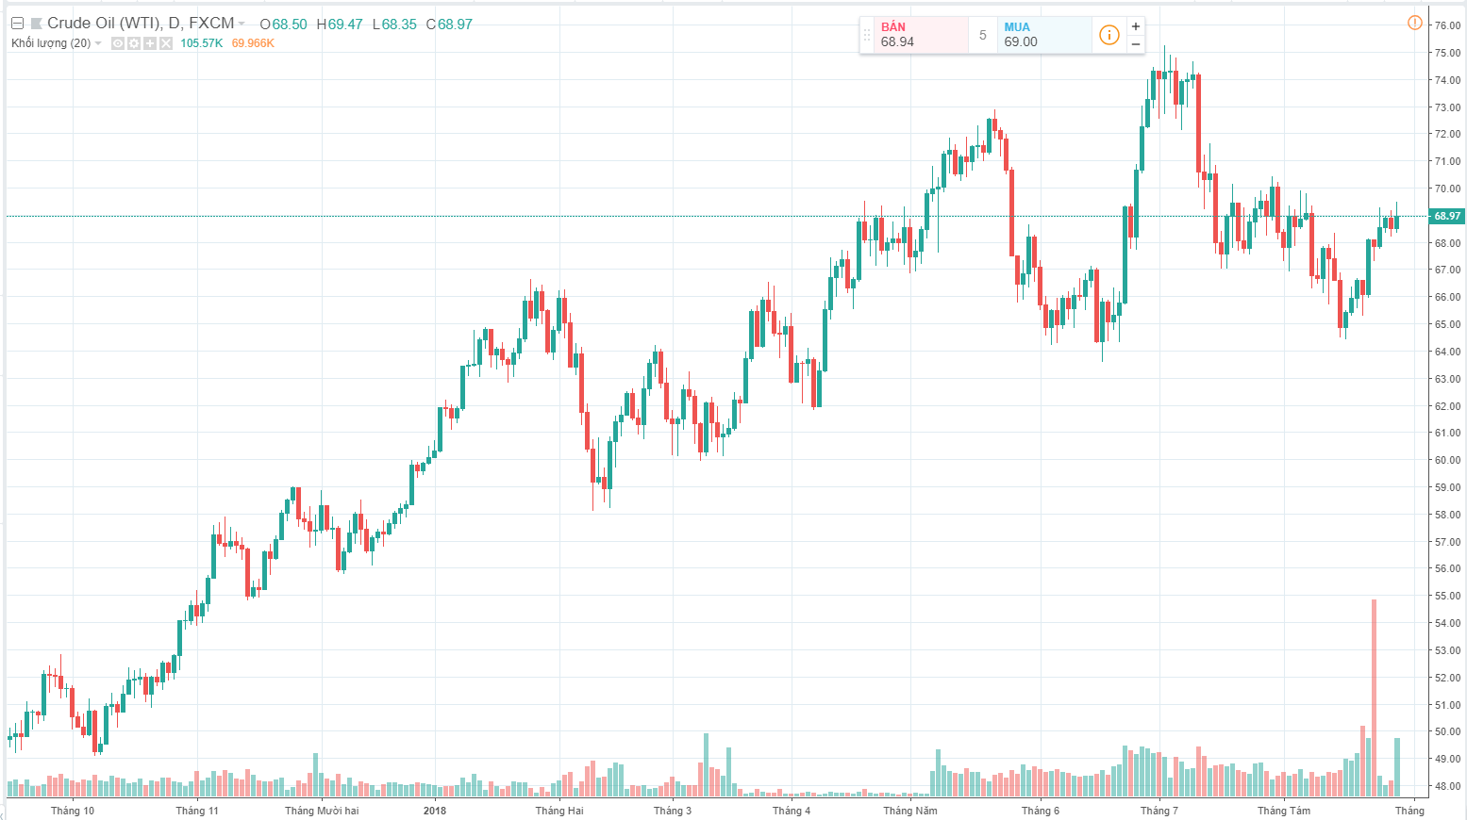
– Sau một hai ngày lạc quan trước thông tin về thỏa thuận thương mại giữa Mexico và Mỹ, thị trường chứng khoán thế giới hôm nay đã nhận ra rằng thời hạn chót lấy ý kiến về quyết định đánh thuế đợt kế tiếp của Tổng thống Donald Trump (quy mô 200 tỷ USD hàng hóa của Trung Quốc nhập khẩu vào Mỹ) sắp đến (ngày 5/9).
Đêm qua Nhà Trắng đã cho biết Mỹ muốn hoàn thành đàm phán NAFTA trước khi tập trung vào đàm phán với Trung Quốc. Do (1) các cuộc đàm phán cam go với Canada vẫn còn ở phía trước và (2) kết quả đàm phán cần được Quốc hội thông qua, nên quá trình này có thể sẽ mất hàng tháng. Nói cách khác chính sách của Mỹ đối với đàm phán NAFTA và tranh chấp thương mại Trung – Mỹ là khác nhau. Và tiến triển ở một vấn đề không dẫn đến tiến triển ở vấn đề còn lại. Mà thậm chí còn có tác động ngược.
